

Desembre
12 desembre: Socis 300, Família Mitjà Viader

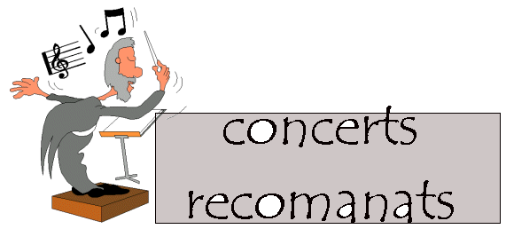

El Messies de Haendel: 20 i 21 de desembre a les 8 del vespre al Palau de la Música.

Concert tradicional de Nadal del COR L´AIXA. , 18 de desembre a les 21.30 del vespre al Convent dels Frares Caputxins.

- ES VEN GUITARRA. De bona qualitat, tamany cadet. Tel/93 7958198
- Es ven ESPINETA fabricada a Alemanya ( Quim 629 005 791)
- Compro PIANO en bon estat (Elvira 93 792 38 68)

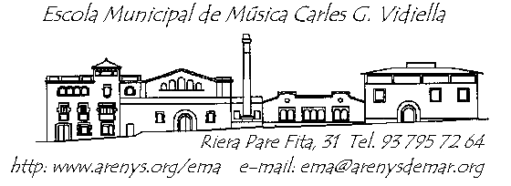

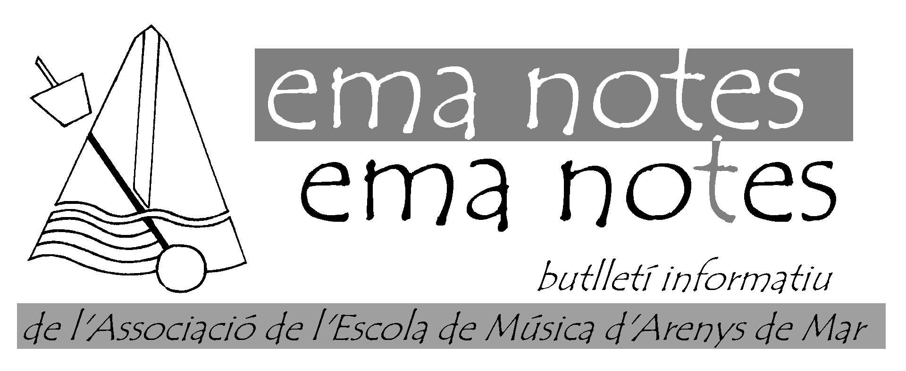

CONCERT DE NADAL.

UN ANY MÉS!!!!!! Tots (excepte els pares nous d’aquest curs) coneixeu la intensitat amb que viu tota l’escola aquest concert.
És el tret de sortida de cada curs, el que empeny i fa que l’inici de curs tingui un projecte consolidat, amb dia i hora.
És la participació completa de tota l’escola. Quin gust per nosaltres , que els nens i nenes de sensi i N. E. escoltin el cor de joves, quin gust que els alumnes que tot just inicien l’instrument com a primer any, escoltin ja l’orquestra de corda, els grups de cambra, la banda…
És l’hora que tots els professors de l’escola, del primer a l’últim ens coordinem per unificar els nostres treballs… és l’hora de veure resultats i això en el camp educatiu mai no és fàcil ni ràpid. És l’hora de veure que podem aprendre molt cantant i gaudint d’una cançó tradicional ja coneguda per tots: el noi de la mare, el fum fum, fum….
i també alhora descobrir-ne de noves, per que ja sabeu que la música tradicional a casa nostra és un sac ple i ple, pots anar buidant que mai no s’acaba.
Si a més hi sumem la vostra il·lusió per la data assenyalada, l’espai privilegiat del concert: el retaule, les paradetes nadalenques de la placeta que distreuen l’espera de 12 a 1 h… Tot fa que… en fi… l’èxit estigui assegurat.

Bé, però això NO ÉS VERITAT, l’èxit és fruit d’un treball intens i rigorós de tota l’escola.

BONES FESTES DE NADAL!!!
Blanca Soler



AVALUACIÓ 1r. QUADRIMESTRE
Us recordem que l’escola, com cada any, farem les proves d’avaluació la primera setmana de febrer. Durant aquesta setmana l’horari habitual de classe queda substituïda per l’horari de proves. El claustre es reunirà la següent setmana per fer una avaluació conjunta.

ASSEMBLEA GENERAL DE SOCIS
Preneu nota de la data: El dia de l'Assemblea General de Socis serà el dimecres 26 de gener, a les 9:30 del vespre.
En l’assemblea es tractaran temes molt importants pel futur de l’escola: Consell Escolar, renovació del conveni...
Ens agradaria poder comptar amb la vostra presència.

RELLEU EN LA REDACCIÓ DE L’EMA-NOTES
L’Àngels Valero que fins avui ha estat la responsable d’aquest full i sobretot també de la seva millora, traspassa la seva col·laboració a la Tònia Vila. Ella serà qui, a partir d’avui, ajudarà a tirar endavant l’ema-notes.
Unes sinceres gràcies per tota la feina feta.

DEPARTAMENT DE GUITARRA
La Jordina Salas alumna de guitarra de l’escola, ha participat en el concert de clausura del Curs de Didàctica i Pedagogia de la Guitarra en el Nivell Elemental que ha fet a Barcelona, el prestigiós pedagog Juan Antonio Muro.

COR DE JOVES
El curs passat ja vàrem poder gaudir del seu alt nivell coral en diferents actes de l’aniversari.
No vàrem escatimar elogis de la seva fantàstica qualitat musical.
Diumenge 21 varen poder compartir el concert de Sta. Cecília al frares caputxins amb el Cor l’Aixa així com diferents intervencions de cant solistes. A tots ells ENAHORABONA per la vetllada!!
Aquest proper 19 de desembre, faràn un concert de nadal a l´Església de St. Maria de Caldes d´Estrac, a les 18 h.

BARCELONA BRASS QUINTET
Volem aprofitar aquest full que editem al finalitzar el mes de novembre per donar també moltes gràcies a Barcelona Brass Quintet, per haver-nos ofert un concert de St. Cecília tan brillant, en el que quasi era impossible restar quiet a la cadira, per la seva força, qualitat i com no, ple de sorpreses!!!
Gràcies a Rafel Reig professor de percussió per col·laborar amb l’escola i portar-nos, per la seva amistat, al grup de vent-metall.



Dijous 9 de desembre, a 2/4 de 6.
els grups de sensibilització tindràn un assaig extre de C.C

Diumenge 12 de desembre.
Festa del Casal de la Gent Gran. Al Calisay
L’alumne de flauta travessera Jordi Gomez, participarà a la festa dels pre-nadal que el Casal de Gent Gran ha organitzat a la sala polivalent. Des de l‘ema-notes, agraïm a n’en Jordi la seva disponibilitat.

Divendres 17 de desembre
Concert especial escoles bressol d’Arenys, a partir de 2/4 de 4 a l’auditori Josep Mª Arnau, de l’edifici Calisay.
Estem preparant un concert especial per les escoles bressol d’Arenys.
Hi participaran els grups de cant coral a partir del nivell d’iniciació.
Ja s’ha parlat amb les diferents escoles de primària i totes elles tenen coneixement de l’activitat del divendres 17, i ens han donat la seva aprovació, us lliurarem una autorització per ser entregada al vostre tutor.

DIUMENGE, 19 DE DESEMBRE
Concert de Nadal, a les 13 h a l’Església Parroquial.

Tots els alumnes rebran una nota–circular a l’aula, amb tota la informació referent al concert: (vestuari, assaigs-extres, convocatòria de diumenge…).

